«УТВЕРЖДАЮ»:
Директор
МБОУ «Плехановская СОШ»
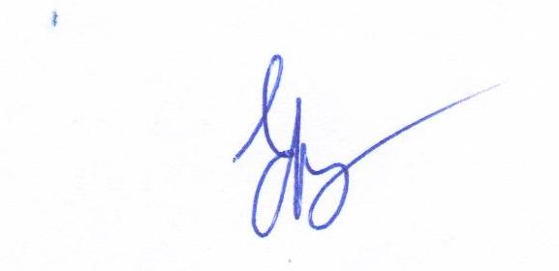Е. В. Чечурова
«ПРИНЯТ»:
Педагогическим советом
МБОУ «Плехановская СОШ»

Протокол № 1 от «30» августа 2020г.

Годовой календарный учебный график
на 2020 -2021 учебный год

1.Сроки начала и окончания учебного года:
Начало учебного года – 01.09.2020г.
Окончание учебного года: 28.05.2021г.
Для 1-4 классов, коррекционных классов - 21.05.2021г.
Для 5-8, 10 классов – 28.05. 2021г.
Для 9, 11 классов – 21.05.2021

2. Продолжительность учебного года:
Классы | Количество учебных недель
1, малокомплектные классы | 33
2-4 | 34
5-8, 10 классы | 35
9, 11 классы | 34 (без учёта итоговой аттестации)

Учебный год | Сроки | Количество  учебных недель | Каникулы
1 четверть | 01.09.2020 – 23.10.2020 | 8 | 24.10.2020 – 02.11.2020 (9 дней)
2 четверть | 02.11.2020 –25.12.2020 | 8 | 26.12.2020 – 10.01.2021 (16 дней)
3 четверть | 11.01.2021 – 19.03.2021 | 10 | 20.03.2021 – 28.03.2021 (9 дней)  Дополнительные каникулы для обучающихся 1-х и малокомплектных классов – 13.02.2021 – 21.02.2021 (9 дней)
4 четверть | 29.03.2021 – 28.05.2021 | 9 | Для учащихся 1-4 классов:  22.05.2021 – 31.08.2021 (102 дня)  Для учащихся 5-8,10 классов:  29.05.2021 – 31.08.2021 (95 дней)
Итого: |  | 35 | 5-8,10 классы – 129 дней  1-е и корр. классы – 145 дней  2-4 классы – 136 дней

Дополнительные каникулы:

Категория учащихся | Сроки каникул
Учащиеся 1-х классов,  обучающиеся с умственной отсталостью | 13.02.2021 – 21.02.2021

Режим работы учреждения:
- 5-дневная учебная неделя
- Начало занятий: 9-00 часов
- Продолжительность уроков: 45 минут
- Смена: одна

Промежуточная аттестация:
- с 10.05.2021 по 28.05.2021

